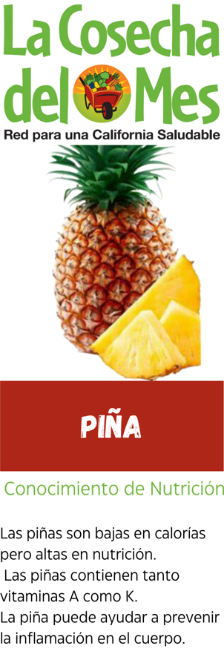
Lunes 3 | Martes 4 | Miercoles 5 | Jueves 6 | Viernes 7
GE Cereal Corn Chex, Pera y Leche 1% | GE Granola, Manzana y Leche 1% | Mini Bagel con Queso Crema, Plátano y Leche 1% | GE Cereal de Hojuelas de Trigo, Melón y Leche 1% | 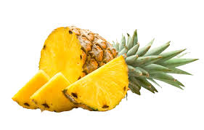Panecillo Ingles, Queso Crema de Frutas Tropicales, Pera y Leche 1%
Pasta Penne con Salsa de Carne Siciliana, Ensalada César, Naranja, y Leche 1% | Pollo al Horno, Arróz Jasmín, Ensalada Sésamo, Melón Verde y Leche 1% | Hamburguesa de Carne con BBQ en GE Pan Ingegral, Ensalada de Lechuga con Tomate, Naranja y Leche 1% | Pavo Rostisado con Especias y Gravy, GE Pan de Trigo, Puré de Papa, Plátano y Leche 1% | Sándwich de Pollo con Miel de Maple en GE Pan Integral, Sopa de Tomate y Albahacar, Ensalada Primavera, Naranja y Leche 1%
Hummus con Cilantro, Palitos de Zanahoria y Agua* | Queso Cheddar y Galletas de Trigo y Agua* | Queso Cottage con Hierbas y Pan Italiano y Agua* | Yogurt de Camote, Galletas de Canela y Agua* | Puré de Manzana Casero y Leche 1%
Lunes 10 | Martes 11 | Miercoles 12 | Jueves 13 | Viernes 14
GE Rice Chex, Naranja y Leche 1% | GE Cereal Corn Chex, Manzana y Leche 1% | GE Cereal de Avena, Plátano y Leche 1% | Bagel Mini con Queso Crema, Manzana Golden y Leche 1% | GE Granola con Miel, Pera y Leche 1%
El Famoso Chili de María con Galletas Integrales, Pera, y Leche 1% | Sandwich de Ensalada de Pollo con Curry, Ensalada California, Naranja y Leche 1% | Ensalada estilo Taco Carne, Frijoles, Lechuga y Elote Rostizado con Pico de Gallo, GE Totopos, Manzana y Leche 1% | Pollo con Arroz Rojo, Ensalada Arcoíris, Melón y Leche 1% | Sándwich de ensalada de pollo en pan de trigo, ensalada de espinacas y arándanos, naranja y leche al 1% NHA NS Cerrado
Queso Cottage con Pasas y Arándanos, Galletas de Canela | Sopa de Frijol con Ajo Asado y Romero, Galletas Integrales | GE Galleta de Canela y Leche 1% | Licuado de Plátano y Espinaca con Galletas de Canela | Pico de Gallo con GE Totopos y Agua*
Lunes 17 | Martes 18 | Miercoles 19 | Jueves 20 | Viernes 21
GE Corn Chex, Pera y Leche 1% | Cereal de Avena, Naranja y Leche 1% | Panecillo Inglés, Queso Crema, Naranja y Leche 1% | GE Cereal Rice Chex, Manzana y Leche 1% | Granola con Miel, Pera y Leche 1%
Sandwich de Pavo y Queso en GE Pan Integral, Ensalada de Papa, Pera y Leche 1%  NHA NS Cerrado | Carne Sasonada, Arróz Blanco, Ensalada Italiana, Plátano, y Leche 1% | Taco de Carne Deshebrada con Pico de Gallo, GE Tortilla Integral, Pera y Leche 1% | Pasta con Tomato Seco, Pollo con Paprika, Ensalada de Broccoli con Pasas, Piña y Leche 1% | Sándwich de Pavo con Queso en GE Pan Integral, Sopa de Calabacita, Naranja, y Leche 1%
Galletas de Canela y Leche 1% | Manzana y Leche 1% | Dip de Frijole Negro con GE Totopos y Agua* | GE Galleta de Canela y Leche 1% | Arroz con Leche 1% y Plátano
Lunes 24 | Martes 25 | Miercoles 26 | Jueves 27 | Viernes 28
Cereal Rice Chex, Pera y Leche 1% | GE Cereal Corn Chex, Manzana y Leche 1% | Panecillo Inglés con Queso Crema de Piña, Melón, Leche 1% | GE Cereal de Avena, Plátano y Leche 1% | GE Cereal de Hojuelas de Trigo, Naranja y Leche 1%
Sándwich de Pavo con Arándanos & Tomate en GE Pan Integral, Crema de Papa, Naranja y Leche 1% | Pasta Rotini a la Bolonesa, Ensalada César, Naranja y Leche 1% | Sopa de Lentejas con GE Pan Multigrano, Ensalada de Espinaca con Arándanos, Melón y Leche 1% | Pasta Pesto con Pollo al Horno, Coliflor con Cúrcuma, Melon Verde y Leche 1% | Taco de Frijol con Pico de Gallo, Ensalada Primavera, Manzana y Leche 1%
Smoothie de Yogur con Moras y Menta, galletas de Canela | Ensalada de Frijol Negro y Elote con Totopos y Agua* | Manzana con Mantequilla de Chocolate | GE Galleta de Canela y Leche 1% | Queso Cottage con Hierbas, Galletas Integrales y Agua*
  Febrero 2025  Externo |  |  |  | Exepciones para Bebés
Lechuga: Coliflor al vapor
Espinacas: Broccoli al vapor
Peras: Peras picada
Manzanas: Puré de Manzana
Chips de tortilla: Tortilla Blanda
Zanahoria: Zanahorias vapor
Col: Zanahorias vapor
GE: Grano Entero
* Agua ---- Opcional
Copyright © 2024 by The Neighborhood House Association (NHA). All rights reserved. No part of this document may be reproduced without the prior written permission of NHA

1

2

3

4



